Проект

РЕСПУБЛИКА ТАТАРСТАН  КУКМОРСКИЙ МУНИЦИПАЛЬНЫЙ РАЙОН  СОВЕТ ГОРОДА КУКМОР  422110, г. Кукмор, ул. Ленина, 15 | 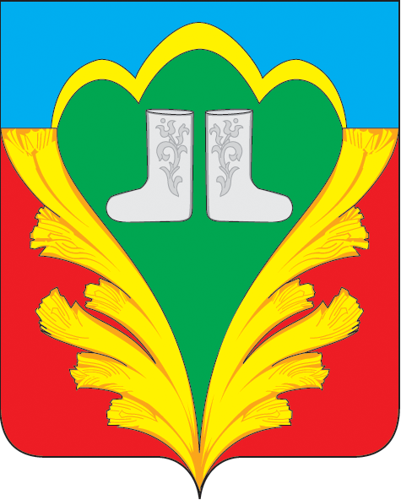 | ТАТАРСТАН РЕСПУБЛИКАСЫ  КУКМАРА МУНИЦИПАЛЬ РАЙОНЫ  КУКМАРА ШӘҺӘРЕ СОВЕТЫ  422110, Кукмара ш., Ленин, ур., 15

РЕШЕНИЕ КАРАР
от _________ 2023 года № _____

О внесении изменений в Порядок принятия решения о применении к депутату, члену выборного органа местного самоуправления, выборному должностному лицу местного самоуправления города Кукмор Кукморского муниципального района Республики Татарстан мер ответственности за представление недостоверных или неполных сведений о своих доходах, расходах, об имуществе и обязательствах имущественного характера, а также о доходах, расходах, об имуществе и обязательствах имущественного характера своих супруги (супруга) и несовершеннолетних детей, если искажение этих сведений является несущественным, утвержденный решением Совета города Кукмор от 28.04.2022 № 18

В соответствии с законамиРеспублики Татарстан от 31 декабря 2022 года № 109-ЗРТ «О внесении изменений в Конституцию Республики Татарстан», от 26 января 2023 года № 1-ЗРТ «О внесении изменений в Конституцию Республики Татарстан», Уставом муниципального образования город Кукмор Кукморского муниципального района Республики Татарстан, Совет города Кукмор:
1. Внести в Порядок принятия решения о применении к депутату, члену выборного органа местного самоуправления, выборному должностному лицу местного самоуправления города Кукмор Кукморского муниципального района Республики Татарстан мер ответственности за представление недостоверных или неполных сведений о своих доходах, расходах, об имуществе и обязательствах имущественного характера, а также о доходах, расходах, об имуществе и обязательствах имущественного характера своих супруги (супруга) и несовершеннолетних детей, если искажение этих сведений является несущественным, утвержденный решением Совета города Кукмор следующие изменения:
в абзаце втором пункта 3 слова «Президента Республики Татарстан» заменить словами «Главы (Раиса) Республики Татарстан» (далее – Раис Республики Татарстан)»;
в пункте 4 слова «Президента Республики Татарстан» заменить словами «Раиса Республики Татарстан»;
в абзаце втором пункта 5слова «Президента Республики Татарстан» заменить словами «Раиса Республики Татарстан»;
в абзаце первом пункта 6 слова «Президента Республики Татарстан» заменить словами «Раиса Республики Татарстан»;
в абзацах первом и третьем пункта 7 слова «Президента Республики Татарстан» заменить словами «Раиса Республики Татарстан»;
в абзаце первом пункта11 слова «Президенту Республики Татарстан» заменить словами «Раису Республики Татарстан».
2. Опубликовать настоящее решение на Официальном портале правовой информации Республики Татарстан в информационно-телекоммуникационной сети Интернет по веб-адресу: http://pravo.tatarstan.ru, на официальном сайте Кукморского муниципального района в информационно-телекоммуникационной сети Интернет по веб-адресу: http://kukmor.tatarstan.ru и на специальных информационных стендах на территории города Кукмор Кукморского муниципального района Республики Татарстан.

Мэр города Кукмор С.Д.Димитриев

